
DG H&WB
LDPBW 5

Datum: Zie handtekening
DocID: 19-50257272
Pagina(’s): 5 + 1 Bijlage
Arch: D 05
Archieflijn 158
Aan Comd 29 Bn Log
Onderwerp: Rondgang arbeidsgeneesheer en LDPBW05 in het 29 Bn Log GROBBENDONK op 22 oktober 2019.

Ref: | - Codex over het welzijn op het werk (BS 2 juni 2017), Boek II, Titel I – De interne dienst voor preventie en bescherming op het werk.

- Synthese: Rondgang arbeidsgeneesheer en LDPBW05, 29 Bn Log 2019.
- Deelnemers:
  - Hiërarchische lijn:
Lt-Kol SBH Peter CONSTANDT – Korpscommandant 29 Bn Log
Kapt Bram GORIS – StafOffr Prev
Cdt Tom KYNDT – CieComd 230 Cie Mat
Adjt Danny VANDEPAER – Adjunct StafOffr Prev
  - Preventieadviseur Arbeidsgeneesheer:
Med Lt-Kol Jozef VAN THIELEN
  - LDPBW05:
Adjt Charly SCHEVENEELS – Preventieadviseur
Adjt Dirk GENAR – Preventieadviseur
  - Leden van de representatieve vakorganisaties:
    - VSOA:
Dhr Steven VAN VLASSELAER
Dhr Gert VANBRUSSELT
Dhr François SNOECKX
    - ACV-Openbare Diensten:
Mevr Conny BRAET
Dhr Bruno MARIN
    - ACOD:
Mevr Susy LUYTEN
Dhr Gert HULS
    - ACMP:
Dhr Luc SNOEKS
Dhr Bjorn POEDTS

- Rondgang Preventieadviseur Arbeidsgeneesheer en LDPBW05:
Onderstaand kunnen per bezochte locatie de bemerkingen en de positieve elementen worden terug gevonden:
  - Kwartiermess:
    - Outsourcing waarschijnlijk in 2020. Uitdoof scenario voor het huidige complex. In de toekomst zijn geen koks meer voorzien voor het 29 Bn Log.
    - De EHBO kist is in orde op een paar vervallen flacons na. Er is hierdoor echter geen gevaar voor de gezondheid van het personeel.
    - De kleedkamer voor het personeel dient een poets- en opruimbeurt te krijgen.
    - Het sanitair voor het personeel van de keuken moet nog aangesloten worden.
    - Aan de achterkant van de keuken:
      - Kapotte fietsen; dienen verwijderd te worden.
      - Stelling; niet in gebruik, verwijderen.
      - Volle jerrycans; navragen of deze tot iets dienen. Indien niet, afvoeren.
  - MG 21:
    - Er is veel schimmel aanwezig in de douches:
      - Uitzoeken of de mogelijkheid bestaat om de poetsfirma een extra poetsbeurt/deepcleaning te laten uitvoeren.
      - De mogelijkheid onderzoeken om de siliconen in de douches te laten vervangen.
    - De afzuigfilters krijgen naar onze mening geen vocht meer weg gezogen. Uitzoeken of deze afzuigfilters kunnen zuiver gemaakt worden op contract door de firma. Indien dit niet in het contract voorzien is, een andere oplossing zoeken.
    - Het lokaal, in gebruik door de poetsfirma, dient een extra poetsbeurt te krijgen. Extra aandachtspunt is de lavabo.
  - Appro-Shipping:
    - Deze loods is op vraag van een lid van een vakorganisatie bezocht i.f.v. de toekomstige inplanting van de dienst FOCS. De huidige stocks worden verplaatst zodat er qua ruimte geen problemen zijn voor de nieuwe inplanting.
    - Orde en netheid zijn zeer positief aan het licht gekomen.
    - Meerdere urinoirs en toiletten in de loods zijn defect. Hiervoor zijn werkorders opgemaakt.
    - De douches dienen eveneens een extra poetsbeurt te krijgen vanwege de aanwezigheid van schimmel.
    - Bij de vorige rondgang (2018) werd gemeld dat er veel zwart stof rond dwarrelt in de burelen en de loods. Na analyse door DLD is bevestigd dat dit stof geen gevaar teweegbrengt voor de gezondheid van het personeel.
    - Tijdens de rondgang werd, op de bezochte locaties, vastgesteld dat de bemerkingen van de rondgang 2018 weggewerkt zijn.

  - C2:
    - Probleem met bruin water over heel de blok. Dit probleem is gekend door de de HL en de medische dienst.
    - De orde en netheid is zeer positief geëvolueerd. Veel vooruitgang in de beide werkplaatsen.
    - De douches zijn onlangs vernieuwd en zijn in orde.
    - 3 van de 6 urinoirs zijn defect. Een werkaanvraag werd opgemaakt.
    - De oogdouches werken naar behoren.
    - De bemerkingen van de rondgang 2018 zijn weggewerkt.
  - Schrijnwerkerij:
    - De ruimte is zeer beperkt. Dit is een probleem dat al jaren aansleept en een potentieel risico vormt voor de veiligheid van het personeel, tewerkgesteld in de schrijnwerkerij. Hiervoor zijn al meerdere nota’s en risicoanalyses opgemaakt door verschillende diensten (LDPBW05, ILE). De HL is op de hoogte van het probleem en wil de schrijnwerkerij op een nieuwe locatie (prereservatie ruimte van de wapenbunker blok L2) inplanten. Hier is voldoende ruimte om op een veilige manier te kunnen werken.
    - Orde en netheid zeer positief.
    - Oogdouche werkt naar behoren.
    - De bemerking i.v.m. de afzuigdarmen zijn weggewerkt. De afzuigdarmen in slechte staat zijn vervangen door gerecupereerde afzuigdarmen in goede staat van het DisC WS BERLAAR.
  - Blok C1 Maint:
    - In de werkplaats is een opmerkelijke verbetering qua orde en netheid.
    - Het centraal magazijn wordt uitgebaat met uiterste zorg en netheid.
    - De EHBO-koffer van de hulpverlener werd in orde bevonden.
  - Blok C1 Elec Mec:
    - De oogdouche werkt naar behoren.
    - Ten opzichte van de rondgang in 2018 is er een serieuze inspanning geleverd om de orde en netheid op een hoger niveau te brengen. Men merkt dat er een nieuwe wind door de werkplaats waait.
  - Blok C1 Smeerstation:
    - Orde en netheid worden hier als zeer positief beschouwd.
    - De waterdruk op de oogdouche is te weinig. Onderzoeken of er meer druk kan op gezet worden en anders deze afvoeren aangezien er toch een mobiele oogdouche voorhanden is.
  - Blok C1 Technische ruimte Veolia:
    - De technische ruimte stond om de een of andere reden open. Daardoor kon men deze ruimte betreden. De isolatie valt van het plafond en ligt her en der verspreid doorheen de ruimte en op de technische installatie. Uitzoeken wie hier actie voor moet ondernemen om dit op te lossen.
  - Blok C1 Metaalbewerking:
    - De aanwezige brandblussers na een controle door de firma, terug op hun voorziene plaats zetten.
    - Orde en netheid zijn als zeer positief ervaren.

  - Blok B Maint Mat:
    - De aanwezige lege gasflessen, in afwachting afvoer, staan gestockeerd zoals voorzien.
    - Het personeel is voorzien van de nodige PBM.
    - Er is een vooruitgang geboekt qua orde en netheid.
    - Een project DIY om de werkplaats te compartimenteren, om het lawaai te dempen, was gestart maar is stilgevallen. Er wordt aanbevolen om dit project toch een kans te geven en terug op te starten.
    - De oogdouche werkt naar behoren.
    - De lavabo naast de oogdouche dient een extra poetsbeurt te krijgen.
    - De overige bemerkingen van de rondgang 2018 zijn weggewerkt.
  - Blok L3 WapMag:
    - Tijdens de rondgang werd gemeld dat de wegwerphandschoenen in Nitril (voor sporadisch gebruik – Bijl A Foto 1) niet meer voorradig waren. Waarschijnlijk had men in het magazijn enkel nog andere wegwerphandschoenen en heeft men deze bedeeld. Echter de wegwerphandschoenen type Nitril zijn voorzien om te werken met NYCOLUBE 127. Uitzoeken of de mogelijkheid bestaat om ASAP het WapMag terug te voorzien van wegwerphandschoenen type Nitril. Bij het personeel, tewerkgesteld in het WapMag, is de blootstelling aan NUCOLUBE 127 veel hoger en dient men de handschoenen type ALPHATEC 79-700 (voor intensief gebruik – Bijl A Foto 2) te voorzien. Deze zijn uitgebreid getest door de wapenmakers van 3 PARA en als beste uit de test gekomen.
    - De filter van de vochtafzuiger was op het eerste zicht volledig verzadigd door stof. De filter is nog nooit gereinigd. Nakijken op welke basis deze filter moet gereinigd worden en door wie.
  - Wapenbunker:
    - Deze is niet meer in gebruik.
  - Blok L2 Pre-reservatieloods:
    - De bedoeling is om in deze ruimte de schrijnwerkerij in te planten. Qua ruimte is deze locatie geschikt en kan positief toedragen aan de veiligheid van het personeel.

- Algemeen:
  - Er wordt opgemerkt dat een groot aantal sanitaire ruimtes last heeft van ongewenste schimmelvorming. Een grondig hygiënische reiniging dringt zich op. De mogelijkheid onderzoeken of dit niet kan gebeuren door een gespecialiseerde dienst.
  - Tijdens de rondgang werd vastgesteld dat er vele urinoirs en toiletten “buiten gebruik” zijn. Hier dient een inspanning gedaan te worden om dit euvel te verhelpen.
  - In de schrijnwerkerij heerst een groot veiligheidsprobleem. Een oplossing is om de schrijnwerkerij, met hoogdringendheid, een andere locatie te geven.
  - Er worden tijdens de rondgang meermaals positieve bemerkingen gegeven qua vooruitgang op orde en netheid, wat tenslotte mee toedraagt aan de veiligheid voor het tewerkgesteld personeel. Een netwerk van assistenten in de preventie zorgt voor de sturing op de vloer. Dit kan alleen maar succesvol zijn als men op elk niveau zijn verantwoordelijkheid neemt.
Jozef VAN THIELEN Charly SCHEVENEELS
Med Lt-Kol Adjudant
Preventieadviseur Arbeidsgeneesheer Preventieadviseur
Adjunct LDPBW05

Bijlage A:

Foto 1

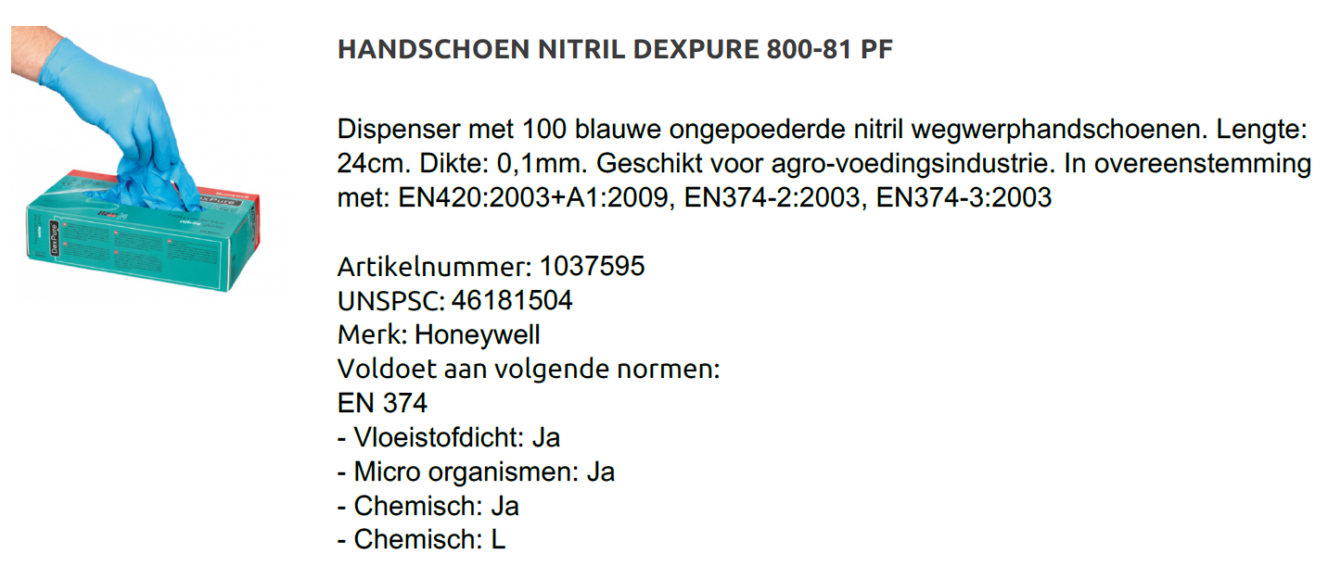

Foto 2

